Respuestas a los ejercicios.

EJERCICIO 1



Ver PDF “Ejercicio_1”

EJERCICIO 2

El polinomio que se ajusta es:

0.666666666667 X4-5.66666666667 X2+ 2.0X+ 3.0

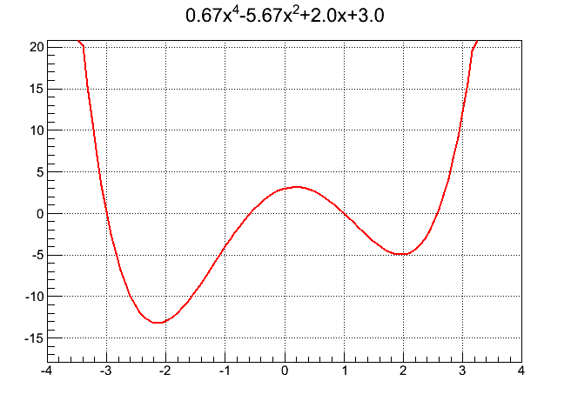

EJERCICIO 3.

T Cp

_______________

200.0 0.99333

400.0 0.98598

EJERCICIO 4

Dame el valor evaluado (y(x)):

0.0

ft xt

_________________

0.00 3.82979